Сосчитать бобы на картинке:

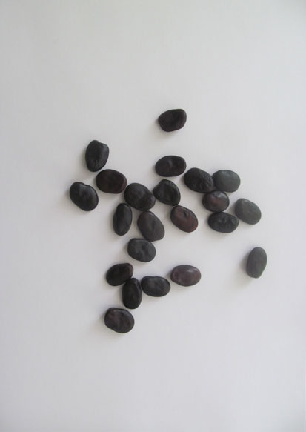

Записать слова в обратном порядке:

|  |  |
| --- | --- |
| МЕХ |  |
| ЛОМ |  |
| ТРУД |  |
| ЛАТЫ |  |
| ПОСТ |  |
| ЛОЖКА |  |
| ВИЛКА |  |
| САМОВАР |  |

Написать названия сладостей (сладких продуктов):

Нарисовать треугольник сначала правой рукой 3 раза, потом левой рукой 3 раза